**Московский государственный технический**

**университет им. Н.Э. Баумана**

Факультет «Информатика и системы управления»

Кафедра «Системы обработки информации и управления»

Курс «Базовые компоненты интернет-технологий»

Отчёт по лабораторной работе №1

|  |  |  |
| --- | --- | --- |
| Выполнил: |  | Проверил: |
| студент группы ИУ5-31 |  | преподаватель каф. ИУ5 |
| Ботов Борис Сергеевич |  | Гапанюк Ю. Е. |
| Подпись и дата: |  | Подпись и дата: |

Постановка задачи

Разработать программу для решения квадратного уравнения.

1. Программа должна быть разработана в виде консольного приложения на языке C#.

2. Программа осуществляет ввод с клавиатуры коэффициентов А, В, С, вычисляет дискриминант и корни уравнения (в зависимости от дискриминанта).

3. Если коэффициент А, В, С введен некорректно, то необходимо проигнорировать некорректное значение и ввести коэффициент повторно.

Текст программы

using System;

using System.Collections.Generic;

using System.Linq;

using System.Text;

namespace Quadratic

{

class Program

{

static void Main(string[] args)

{

Solver solver = new Solver();

double a, b, c;

while (true)

{

Console.Write("Введите коэффициент a: ");

try

{

a = double.Parse(Console.ReadLine());

Convert.ToDouble(a);

if (a == 0)

{

Console.WriteLine("Коэффициент а не может быть равен 0");

continue;

}

break;

}

catch (FormatException)

{

Console.WriteLine("Недопустимый формат");

continue;

}

}

while (true)

{

Console.Write("Введите коэффициент b: ");

try

{

b = double.Parse(Console.ReadLine());

break;

}

catch (FormatException)

{

Console.WriteLine("Недопустимый формат");

continue;

}

}

while (true)

{

Console.Write("Введите коэффициент c: ");

try

{

c = double.Parse(Console.ReadLine());

break;

}

catch (FormatException)

{

Console.WriteLine("Недопустимый формат");

continue;

}

}

Console.WriteLine();

double d = solver.Discriminant(a, b, c);

solver.Solve(d, a, b);

Console.ReadKey(true);

}

}

}

public class Solver

{

public double Discriminant(double a, double b, double c)

{

double d = (Math.Pow(b, 2)) - (4 * c * a);

return d;

}

public void Solve(double d, double a, double b)

{

if (d > 0)

{

double solve1 = (-b + Math.Sqrt(d)) / (2 * a);

double solve2 = (-b - Math.Sqrt(d)) / (2 * a);

Console.WriteLine("Уравнение имеет 2 корня" + Environment.NewLine);

Console.WriteLine("X1 = {0:f2}, X2 = {1:f2}", solve1, solve2);

}

else if (d == 0)

{

double solve1 = (-b + Math.Sqrt(d)) / (2 * a);

double solve2 = solve1;

Console.WriteLine("Уравнение имеет один корень" + Environment.NewLine);

Console.WriteLine("X1 = X2 = {0:f2}", solve1);

}

else

{

Console.WriteLine("Дискриминант меньше ноля!" + Environment.NewLine + "Уравнение корней не имеет");

}

}

}

Анализ результатов

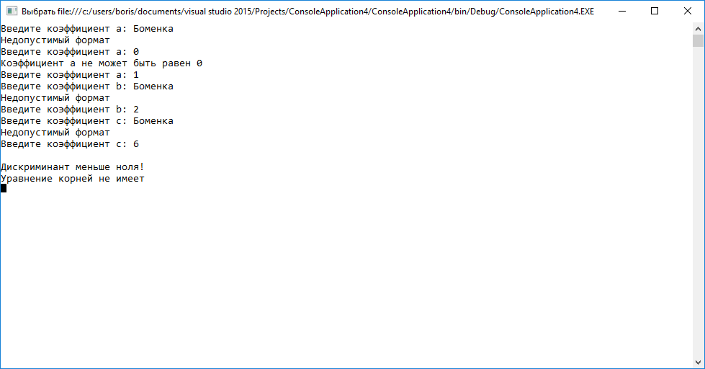 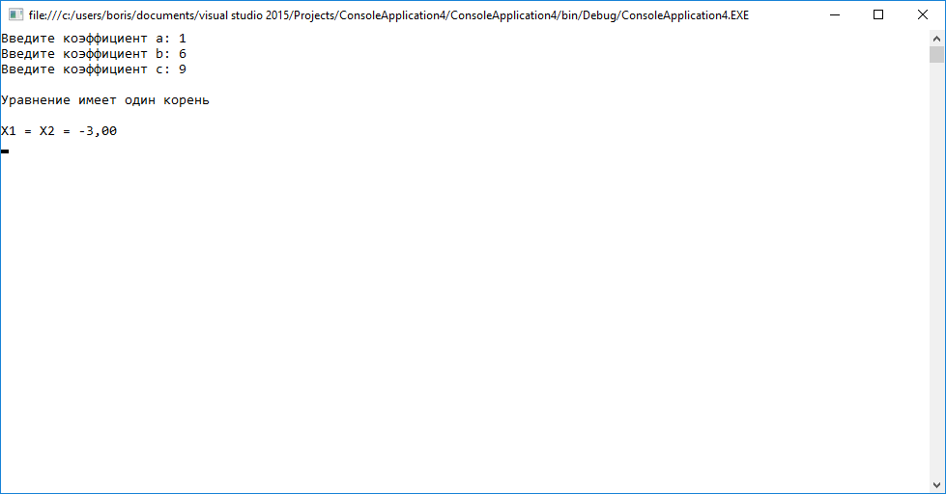

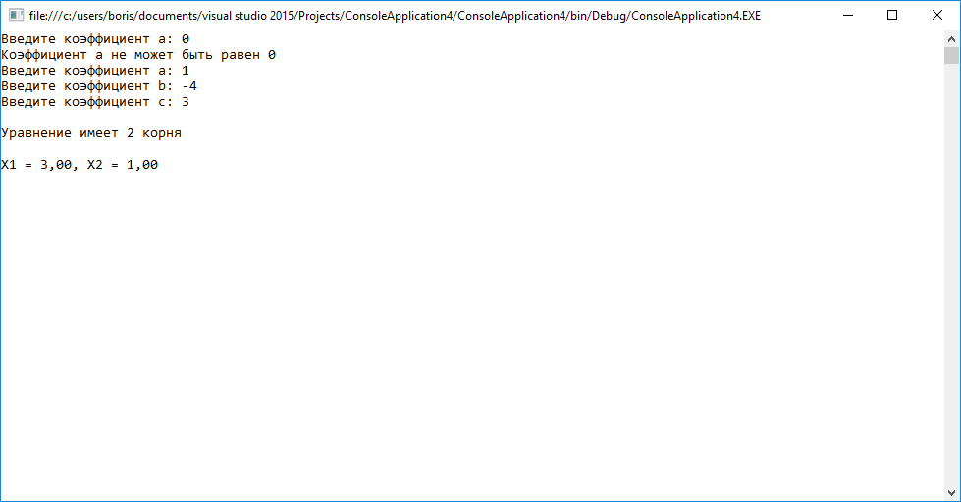 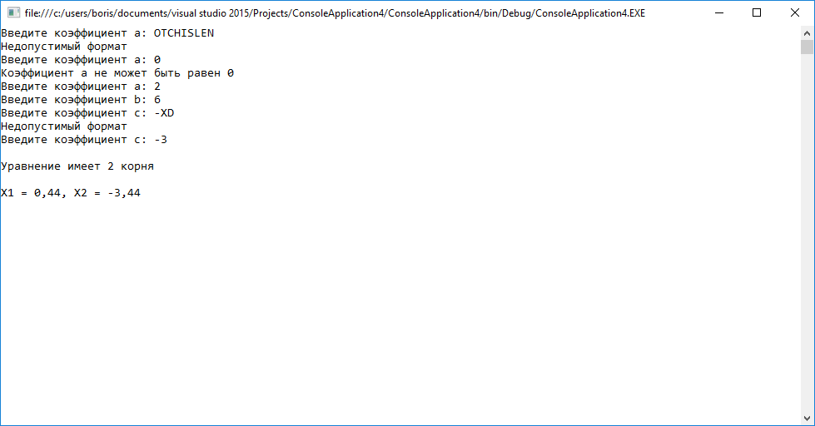

Вывод

В данной лабораторной работе я научился программировать поиск корней квадратного уравнения. Из результатов видим, что программа работает правильно и выполняет все заданные условия. Сложностей во время выполнения лабораторной работы не возникло.